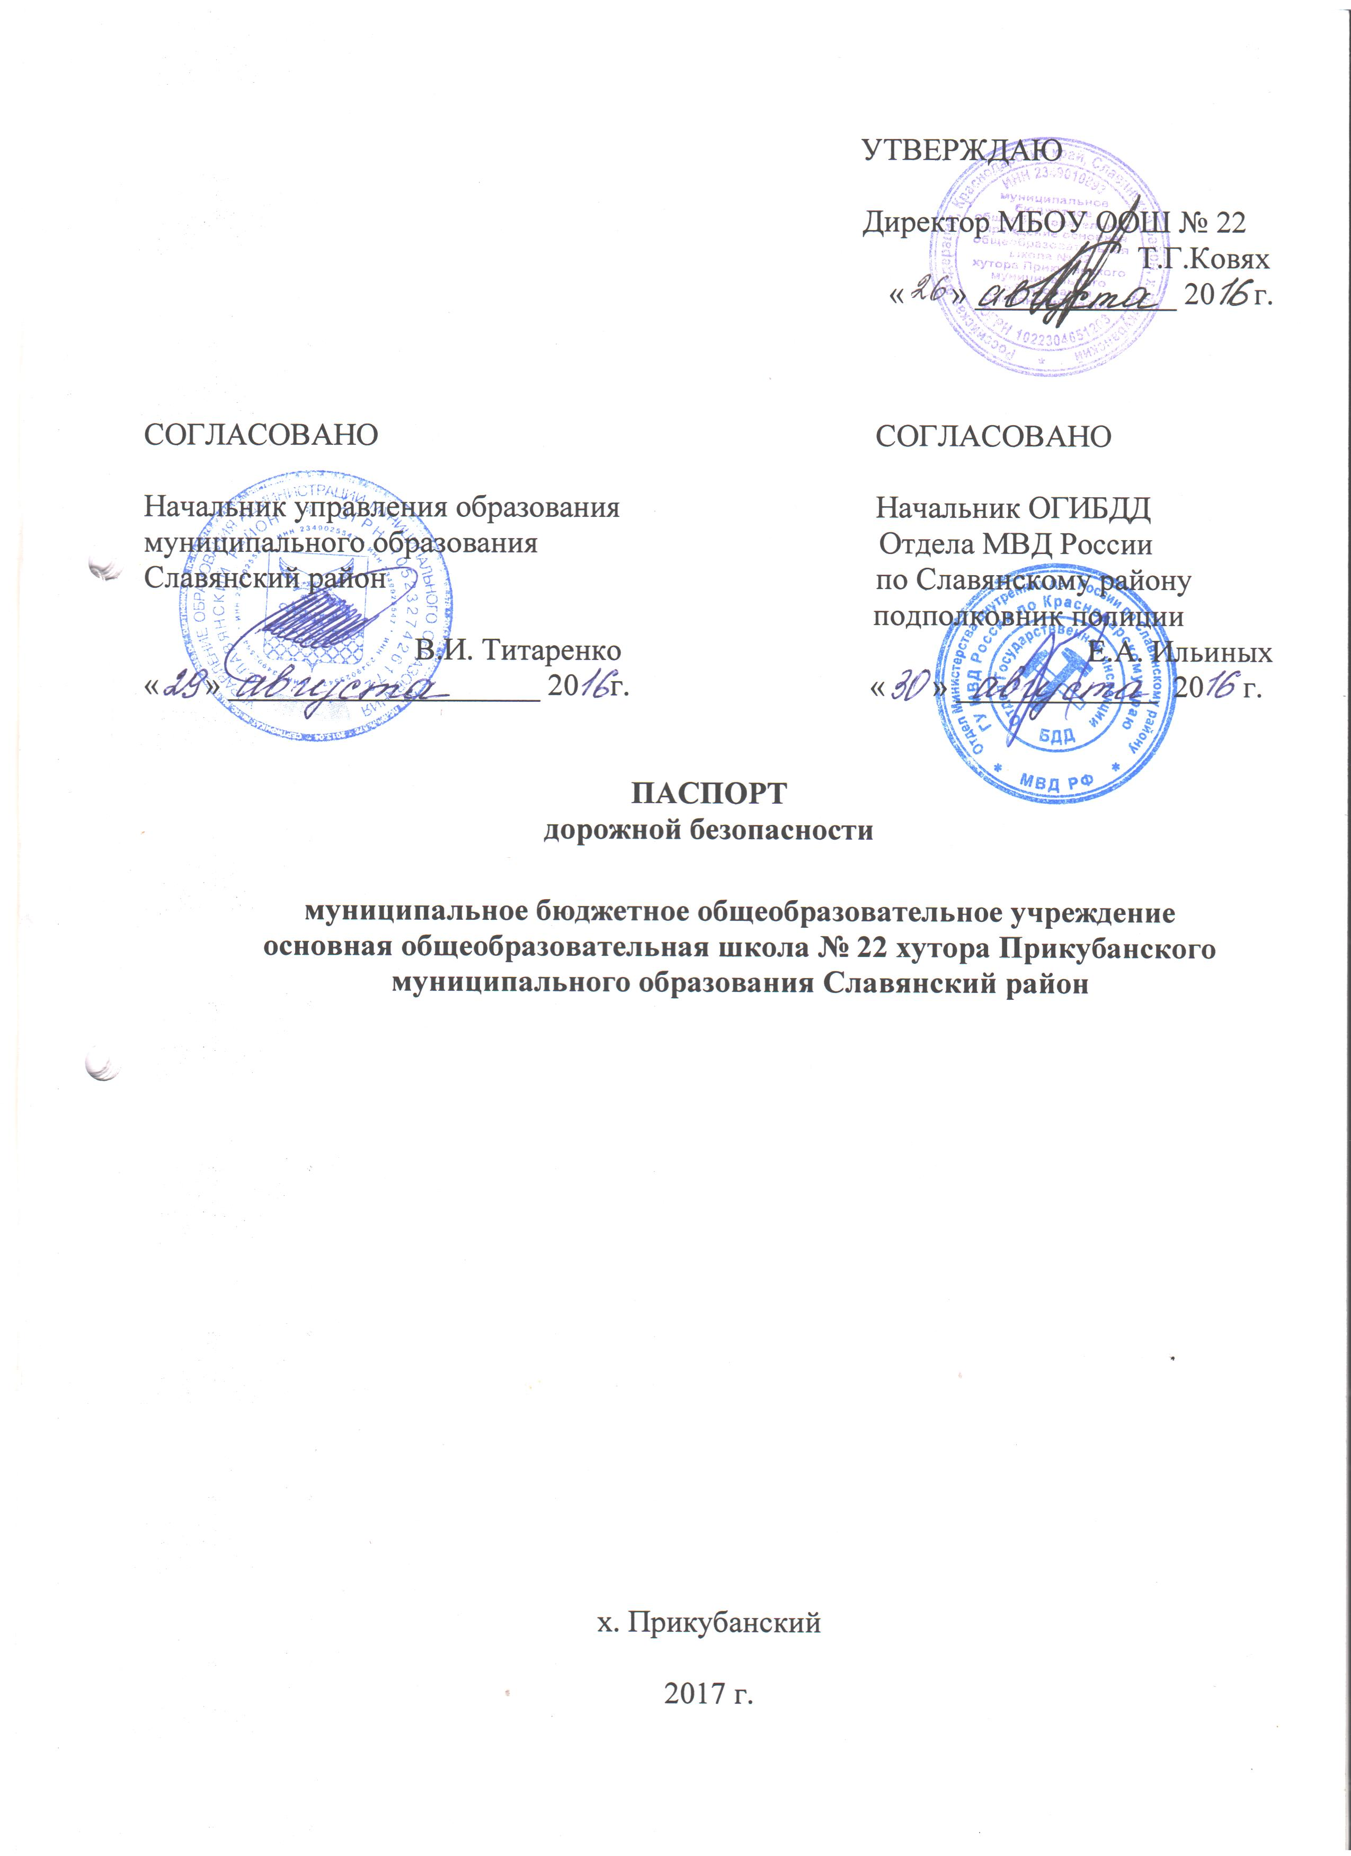Общие сведения

Наименование образовательной организации:

Муниципальное бюджетное общеобразовательное учреждение основная общеобразовательная школа № 22 хутора Прикубанского муниципального образования Славянский район
Тип образовательной организации общеобразовательная
Юридический адрес:
353586, Российская Федерация, Краснодарский край, Славянский район, хутор Прикубанский, улица Весёлая 34 А

Фактический адрес:
353586, Российская Федерация, Краснодарский край, Славянский район, хутор Прикубанский, улица Весёлая 34 А

Руководители образовательной организации:
Директор Ковях Татьяна Гурьевна, телефон: 8(918)051-30-70
Заместитель директора
по учебно-воспитательной работе Журавель Людмила Анатольевна, телефон: 8(988)3432266

Ответственные работники
муниципального органа
образования ведущий специалист МКУО КМЦ Пашинский Сергей Иванович, телефон: 8(918)0569538

Ответственные от
Госавтоинспекции Инспектор ДПС, лейтенант полиции Данилов А.А.

Ответственные работники
за мероприятия по профилактике
детского травматизма учитель ОБЖ Новоселов Олег Андреевич, телефон: 8(918)6400328

Руководитель или ответственный
работник дорожно-эксплуатационной
организации, осуществляющей
содержание улично-дорожной
сети (УДС) глава Анастасиевского сельского поселения Семко Александр Григорьевич, телефон: 8(86146)5-13-65

Руководитель или ответственный
работник дорожно-эксплуатационной
организации, осуществляющей
содержание технических средств
организации дорожного
движения (ТСОДД)

Количество обучающихся (учащихся, воспитанников):
- 17 учащихся 1-9 классов;
- 11 воспитанников дошкольной группы.
Наличие уголка по БДД - имеется, коридор ОО
(если имеется, указать место расположения)
Наличие класса по БДД - нет
(если имеется, указать место расположения)
Наличие автогородка (площадки) по БДД -нет

Наличие автобуса в образовательной организации - нет
(при наличии автобуса)
Время занятий в образовательной организации:
Учащиеся 1-9 классов:
1-я смена: 8 час. 00 мин. – 14 час. 00 мин. (период: зима, лето)
2-я смена: нет
внеклассные занятия: 13 час. 20 мин. – 15 час. 20 мин. (период: зима, лето)
дошкольная группа:
7.30-17.30
Телефоны оперативных служб (сотовая связь):
101 - пожарная служба;
102 - полиция (дежурная часть);
103 - скорая помощь;
104 - газовая служба;
112 - единая служба спасения;
8 (918) 41 984 04 - дежурная часть ОМВД России по Славянскому району.

Содержание

- План-схемы образовательной организации (МБОУ ООШ № 22).
1. Район расположения образовательной организации, пути движения транспортных средств и обучающихся (воспитанников).
2. Организация дорожного движения в непосредственной близости от образовательной организации с размещением соответствующих технических средств организации дорожного движения, маршруты движения обучающихся (воспитанников) и расположение парковочных мест.
3. Маршруты движения организованных групп обучающихся (воспитанников) от образовательной организации к футбольному полю и парку.
4. Пути движения транспортных средств к местам разгрузки/погрузки и рекомендуемые безопасные пути передвижения обучающихся (воспитанников) по территории образовательной организации.

I. План-схемы образовательной организации
1. Район расположения образовательной организации, пути движения
транспортных средств и обучающихся (воспитанников)

ул. Веселая

парк
Дошколь-ная группа
ул. Веселая,36
ФАП

МБОУ ООШ № 22

Футбольное поле
ДК «Прикубанский»

- проезжая часть
- тротуар
-движение транспортных средств
- движение детей в (из) образовательную организацию

2. Схема организации дорожного движения в непосредственной близости от образовательной организации с размещением соответствующих технических средств организации дорожного движения, маршрутов движения обучающихся (воспитанников) и расположения парковочных мест

ул. Веселая

парк
Дошколь-ная группа

ул. Веселая,36
ФАП

МБОУ ООШ № 22

Футбольное поле
ДК «Прикубанский»

- проезжая часть
- тротуар
-движение транспортных средств
- движение детей в (из) образовательную организацию
- пешеходное ограждение
- ограждение образовательной организации

3. Маршруты движения организованных групп обучающихся (воспитанников) от образовательной организации к футбольному полю и парку

ул. Веселая

парк
Дошколь-ная группа

ул. Веселая,36
ФАП

МБОУ ООШ № 22

Футбольное поле
ДК «Прикубанский»

- проезжая часть
- тротуар
- направление безопасного движения группы детей к футбольному полю и парку

4. Пути движения транспортных средств к местам разгрузки/погрузки и рекомендуемые безопасные пути передвижения обучающихся (воспитанников) по территории образовательной организации

ул. Веселая

парк
Дошколь-ная группа

ул. Веселая,36
ФАП

МБОУ ООШ № 22

Футбольное поле
ДК «Прикубанский»

- проезжая часть
- тротуар
- въезд/выезд грузовых транспортных средств
- движение грузовых транспортных средств по территории
образовательного учреждения
- движение детей и подростков на территории образовательного
учреждения
- место разгрузки/погрузки

